"Жанұя" отбасын жобасы бойынша қолөнер шеберханасы өтті

Рухани жаңғыру бағдарламасын жүзеге асыру мақсатында 24 ақпан күні "Өркен" балалар-жасөспірімдер клубында "Жанұя" отбасы бағыты жобасының бағдарламасын жүзеге асыру аясында ата-аналармен "Өнерлі қол, бақытқа жол" атты қолөнер шеберлік сабағы өтті.

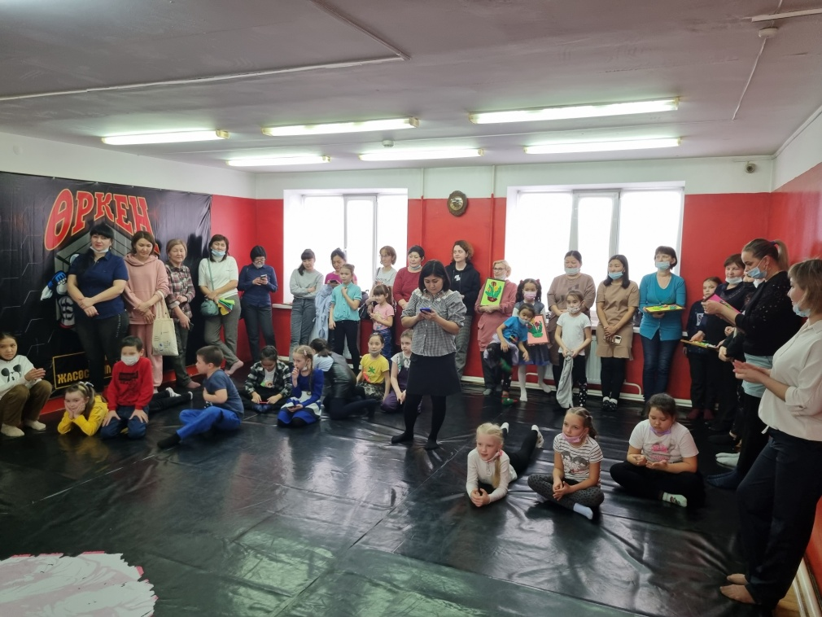

Бұл іс-шараның мақсаты: тастанды материалмен жұмыс істеу тәсілдерін үйретуді жалғастыру, табиғи ресурстарды ұтымды пайдалану, ұқыптылықты, ұжымшылдық сезімін тәрбиелеу, қайталама материалдардан әдемі және қажетті заттар жасау.

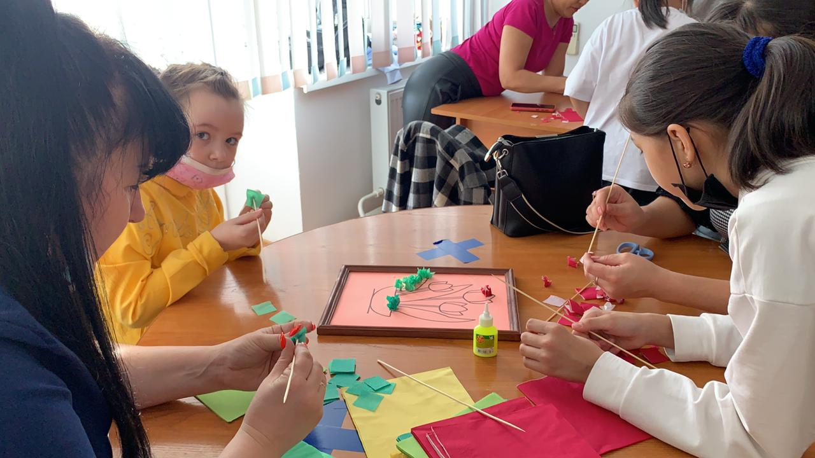

Балалардың практикалық еңбек дағдыларын қалыптастыру, шығармашылық белсенділікті дамыту және көркемдік талғамға тәрбиелеу, ата-аналар мен балалар арасында достық және сенімді қарым-қатынасты қалыптастыруға ықпал ету.
Іс-шара барысында ата-аналар мен балалар бірлесіп Көңілді, Шығармашылық жұмыс жасады, бұл іс-шараның нәтижесі керемет сурет болды.

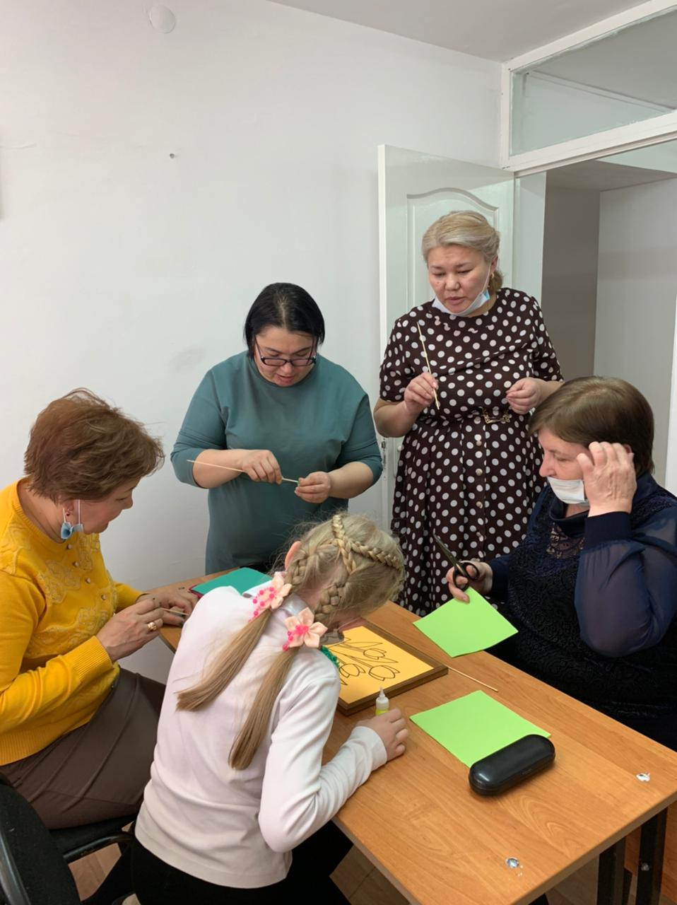

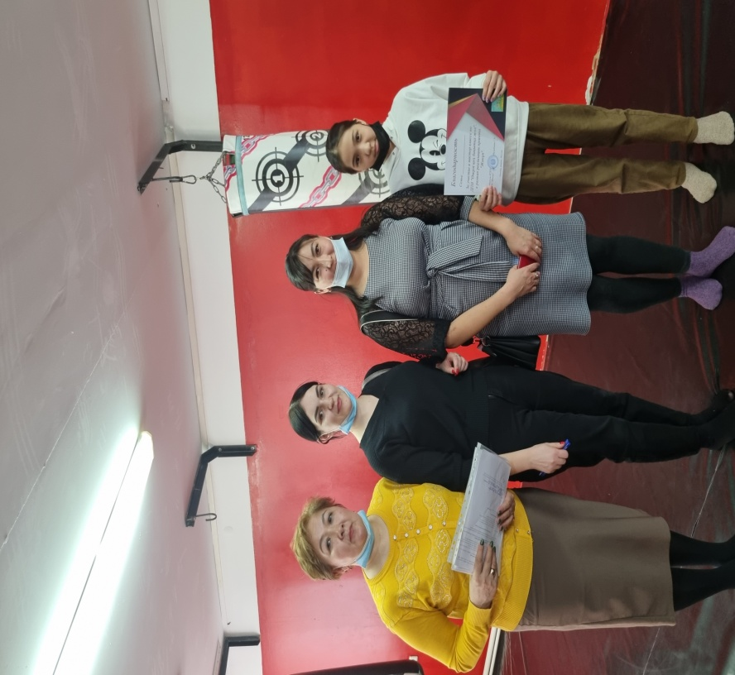
Жалпы 62 адам қамтылды. Шеберлік сабағы жоғары деңгейде өтті. Іс-шара соңында рефлексия өтіп, барлық қатысушыларға алғыс хаттар табысталды.

Проект «Жанұя»
«Өнерлі қол, бақытқа жол».

В рамках реализации программы Рухани жаңғыру 24 февраля в ДПК «Оркен» прошел проект семейного направления «Жанұя» мастер класс поделки с родителями «Өнерлі қол, бақытқа жол». Целью данного мероприятия является: продолжать обучать приёмам работы с бросовым материалом, рационально использовать природные ресурсы, воспитывать аккуратность, чувство коллективизма, создавать из вторичных материалов красивые и нужные вещи.

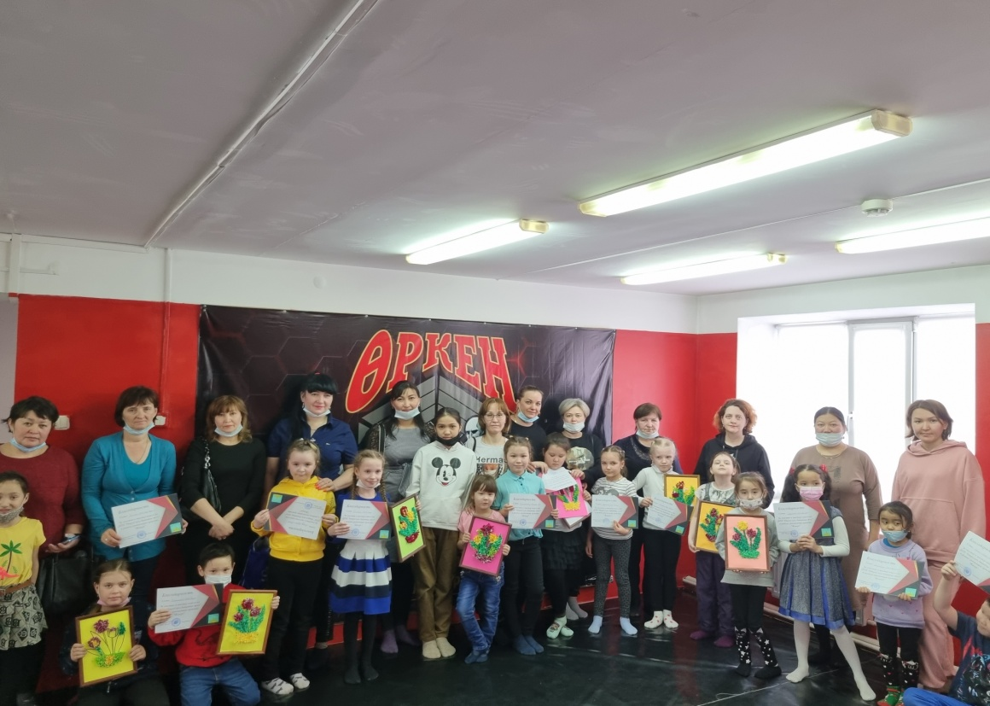

Формировании у детей практических трудовых навыков, развитие творческой активности и воспитание художественного вкуса, способствовать формированию доброжелательных и доверительных отношении между родителями и детьми.

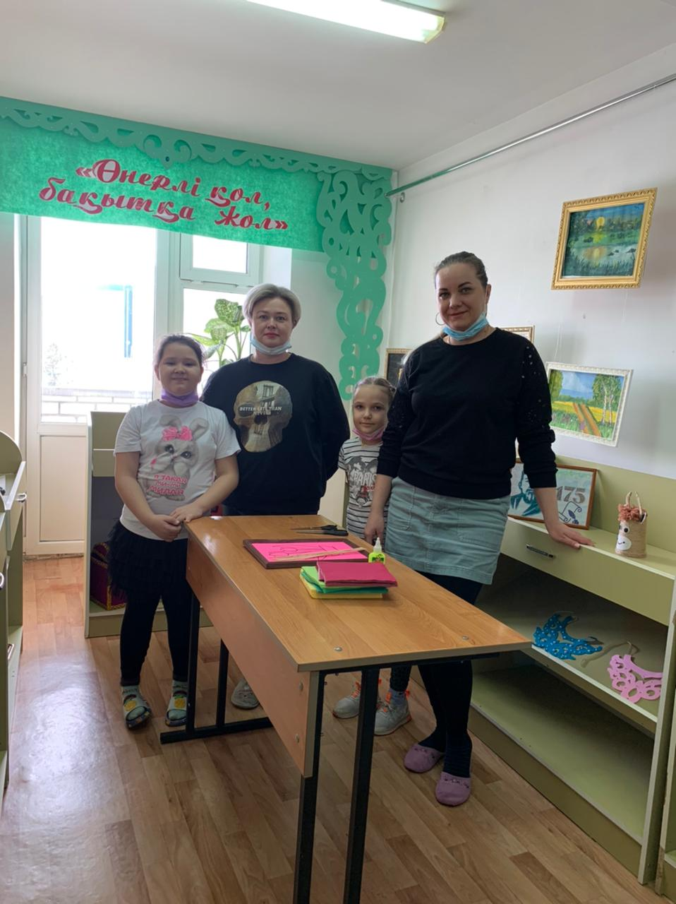

На протяжении всего мероприятия присутствовало веселая, творческая работа совместо родителей и детей, результатом данной деятельности был шикарная картина сделанная методом торцевания.

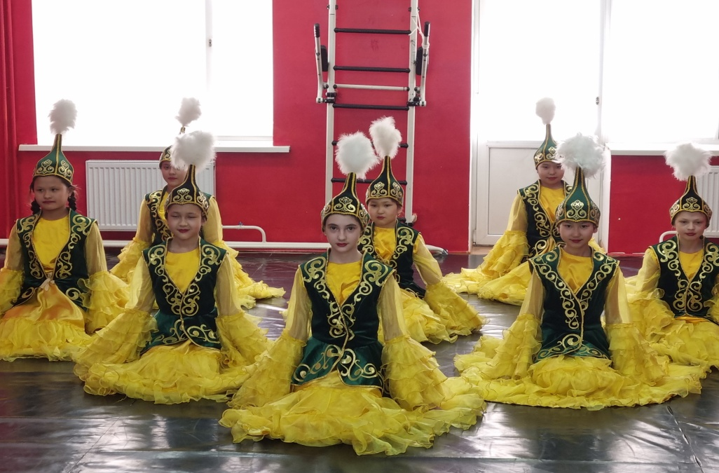

Общий охват составил 62 человек. Мастер класс прошел на высшем уровне. В конце мероприятия прошла рефлекчия, всем участникам были вручены благодарственые письма.

